Утверждаю:
Директор МАУК «Центр культуры» НГО

_____________ Ермаков Р.А.
«___»______________ 2026г.

ПОЛОЖЕНИЕ
О ПРОВЕДЕНИИ
ХXII ОТКРЫТОГО ГОРОДСКОГО ФЕСТИВАЛЯ-КОНКУРСА ИСПОЛНИТЕЛЕЙ ПОПУЛЯРНОЙ ПЕСНИ
«СЦЕНА! ГОЛОС!»

г. Находка
2026г.
1. Общие положения
1.1. Настоящее Положение определяет цели и задачи XXII Открытого городского фестиваля-конкурса исполнителей популярной песни «Сцена! Голос!», порядок организации и проведения, порядок работы жюри и оргкомитета.
1.2. XXII Открытый городской фестиваль-конкурс исполнителей популярной песни «Сцена! Голос!» (далее – Фестиваль-конкурс) организован и проводится муниципальным автономным учреждением культуры «Центр культуры» Находкинского городского округа, при поддержке Управления культуры Находкинского городского округа.
1.3. Цели:
- Создание условий для реализации и содействия развитию творческих способностей учащихся профессиональных учреждений, вокальных студий;
- Сохранение и укрепление традиционных ценностей, обеспечение их передачи от поколения к поколению;
- Противодействие распространению деструктивной идеологии
1.4. Задачи:
- Выявление одаренных вокалистов;
- Реализация потребностей непрофессиональных исполнителей в выражении своего певческого таланта;
- Повышение уровня исполнительской культуры молодых исполнителей;
- Стимулирование их творческого роста.
2. Порядок организации и проведения.
2.1. Фестиваль-конкурс состоится 28 марта 2026 г. в 14.00 в большом зале Центра культуры.
2.2. Место проведения: муниципальное автономное учреждение культуры «Центр культуры» Находкинского городского округа. Адрес: г. Находка, ул. Ленинская 22.

2.3. Фестиваль-конкурс проводится по следующим номинациям:
- Эстрадный вокал (соло, дуэт, вокальная группа, вокальный коллектив, ансамбль);
- Джазовый вокал (соло, дуэт, вокальная группа, вокальный коллектив, ансамбль);
- Академический вокал (соло, дуэт, вокальная группа, вокальный коллектив, ансамбль, хор);
- Рок-вокал (соло, дуэт, вокальная группа);
- Рэп-исполнение (соло, дуэт, вокальная группа).
2.4. Специальная номинация – авторская песня.
Во всех номинациях фестиваля-конкурса могут участвовать профессиональные коллективы и солисты, с пометкой «профессионал», которые будут оцениваться отдельно.

2.5. Фестиваль-конкурс и награждение победителей проходит в один день.

2.6. Регламент Фестиваля-конкурса:
- 12:00 – 13:20 – саундчек для участников (до 2-х минут на номер);
- 14:00 – 14:10 – Торжественное открытие;
- 14:10 – 16:30 – Конкурсный просмотр номеров, выступление участников;
- 16:30 – 17:00 – Подведение итогов членами жюри;
- 17:00 – 17:15 – Награждение участников Фестиваля-конкурса, торжественное закрытие. Круглый стол

2.7. Регламент может быть незначительно изменен во временных рамках в день проведения Фестиваля-конкурса.
3. Участники Фестиваля-конкурса
3.1. Возраст участников: от 14 лет.
3.2. Возрастные категории:
- 14-17 лет;
- 18-25 лет;
- 25-35 лет;
- 36 лет и старше.
4. Условия участия.
4.1. Каждый участник представляет на Фестиваль-конкурс один номер, отправив заявку (Приложение №1) до 20.03.2026г.. на эл.почту dkm39@mail.ru
4.2.Для сопровождения, оформления номера допускается пригласить танцевальные коллективы, также допускается наличие видеоряда.
4.3. Участники должны предоставить фонограмму (при наличии) не позднее, чем за 3 дня до начала Фестиваля-конкурса на электронную почту: zvuk-dkm@yandex.ru. Требования к файлу: фонограмма должна быть в формате МР3, наименование файла должно соответствовать наименованию, представленному заявке (название коллектива или имя участника и название трека, как указанно в заявке). В день Фестиваля-конкурса фонограммы с электронной почты не скачиваются. Видеофутажи отправляются на электронную почту Krally@list.ru, наименование файла должно соответствовать наименованию, представленному заявке (название коллектива или имя участника и название трека, как указанно в заявке).
4.4. Участникам в номинациях «Рок-вокал», «Рэп-исполнение», «Авторская песня», необходимо предоставить текст произведения в электронном варианте или распечатанном виде.
4.5. К участию в Фестивале-конкурсе не допускаются песни, содержащие ненормативную лексику, оскорбительный характер или тон, унижающие человеческое достоинство, а также песни экстремистского, националистического, агрессивного, расового или иного подобного характера, содержащие призывы к насилию, разжигающие межнациональную рознь и расовую дискриминацию, нарушающие общепризнанные нормы нравственности, песни, исполняемые «иноагентами», а также песни, содержание которых запрещено законами РФ.
4.6. От одного учреждения или студии в Фестивале-конкурсе может принимать участие неограниченное количество участников.

4.7. Участники должны заполнить согласие на обработку персональных данных (Приложение №2 настоящего Положения).

4.8. Все исполняемые песни должны быть на русском языке.
5. Порядок работы жюри.
5.1. В состав жюри входят деятели культуры, профессиональные вокалисты.
5.2. У жюри есть право:
- Увеличить или уменьшить количество дипломантов и призеров Фестиваля-конкурса;
- Присуждать не все призовые места;
- Присудить или не присудить два звания «Гран-при» - «Любитель» и «Профи»;
- Учреждать специальные номинации;
5.3. Жюри оценивает участников по 10-бальной системе.
5.4. Решение жюри является окончательным и обсуждению не подлежит.
5.5. Критерии оценки:
- Техническое мастерство (вокальные данные, звукоизвлечение, чистота интонирования, чувство ритма., для ансамблей – наличие многоголосья, строй, гармонический слух, звукоизвлечение, чувство ритма)
- Артистизм (выразительность и эмоциональность);
- Сценическая культура (внешний вид, раскрытие художественного образа, соблюдение стилистики жанра);
- Уровень подготовки (качество фонограммы, умение работать с микрофоном).

6. Оргкомитет.

6.1. Оргкомитет Фестиваля-конкурса обеспечивает:
- Организацию и проведение мероприятия в соответствии с Положением;
- Прием заявок от участников;
- Формирование программы, порядка проведения церемоний открытия и закрытия Фестиваля-конкурса;
- Формирование состава жюри;
- Предоставление всем участникам полной технической информации о сценической площадке и других условиях выступления;
- Решение вопросов финансирования мероприятия;
- Организацию и порядок пребывания участников на мероприятии;
- Организацию информационного освещения работы Фестиваля-конкурса в средствах массовой информации.

6.2. Адрес оргкомитета: 692900 г. Находка, ул. Ленинская 22, тел: 8(4236) 65-60-71, электронный адрес: dkm39@mail.ru.
7. Финансовые условия.
Для всех участников конкурса предусмотрен организационный взнос.
Сольное выступление - 1200 рублей;
Дуэт – 2000 рублей;
Трио – 2800 рублей;
Группа 4 и более человек – 3600 рублей.
Организационный взнос производится только по безналичному расчету
до 20 марта 2026 года.
Обращаем Ваше внимание, что банк может взымать свою комиссию при проведении платежа.
Реквизиты для юр.лиц находятся в Приложении №3 настоящего положения.
Инструкция для оплаты по безналичному расчету находится в Приложении №4 настоящего положения, а также размещена на сайте МАУК «Центр культуры» НГО https://dkmnakhodka.ru (Сведения об учреждении – Положения – Инструкция по оплате).
После оплаты организационного взноса и в случае отсутствия возможности принять участие в фестивале, Вам необходимо не более чем в трехдневный срок обратиться в бухгалтерию МАУК «Центр культуры» НГО с заявлением на возврат денежных средств (Приложение №5), с подтверждением об оплате орг. взноса (чек), банковскими реквизитами и копией свидетельства ИНН.
Доходы от продажи билетов и организационных взносов направляются на проведение данного мероприятия (создание призового фонда для вручения победителям дипломов, кубков, подарков, поощрительных призов, и других расходов, связанных с организацией и проведением данного конкурса).
Стоимость входного билета на Конкурс (28.03.25г.) в зрительный зал 400 рублей. Приобретение билетов для зрителей в конкурсные дни возможно в кассе учреждения и на сайте МАУК «Центр культуры» НГО https://dkmnakhodka.ru.
Организационные взносы, проезд участников фестиваля, оплата гостиницы, питание участников производится за счёт направляющих организаций или самих участников.
8. Награждение.
8.1. Все участники получают диплом участника, лауреаты будут награждены тематическими кубками Фестиваля -конкурса.
8.2. По результатам конкурсных выступлений присуждаются следующие звания:
- ГРАН – ПРИ;
- Специальное решение жюри «Золотой голос»;
- Лауреат I, II, III степени;
- Дипломант I, II, III степени.
- Участник
9. Контактная информация.
9.1. Специалист по работе с молодежью - Данил Романович Климович, тел.: 8-914-799-41-89.
9.2. Кабинет №39, тел.: 65-60-71, факс: 8-(4236) -65-62-47.
9.3. Электронный адрес: dkm39@mail.ru.
10. Заключительные положения.
10.1. Изменения в конкурсной программе после подачи заявок не принимаются. При регистрации участников изменение конкурсных произведений не производится. Неправильная информация в анкете-заявке (ошибки в названии коллектива, фамилии или имени исполнителя, руководителя; неправильное указание возраста, направления, номинации и т.д.) влечет за собой неправильное оформление диплома.
10.2. Во время проведения мероприятия, по требованию пожарной и технической безопасности, а также для соблюдения порядка вход за кулисы посторонним запрещен!
10.3. Оргкомитет оставляет за собой право производить аудио- и видеозапись конкурсных и концертных номеров участников Конкурса, транслировать их по телевидению и радио, размещать в интернет ресурсах без выплаты гонорара участникам Фестиваля-конкурса.
9.4. Участие в Фестивале-конкурсе автоматически подразумевает согласие участников,
и их законных представителей на обработку персональных данных
в соответствии с Федеральным законом РФ от 27 июля 2006 г. N 152-ФЗ «О персональных данных».
Под персональными данными в рамках проведения Фестиваля-конкурса понимается любая информация, относящаяся к участниками Фестиваля-конкурса как к Субъектам Персональных Данных, в том числе фамилия, имя, отчество, номер телефона, адрес электронной почты, любая иная информация, относящаяся к субъекту персональных данных, ставшая известной Оператору (МАУК «Центр культуры» НГО ОГРН 1022500710286 адрес 692916 Приморский край, г. Находка, ул. Ленинская, 22), в том числе указанная в анкете - заявке на участие в Фестивале-конкурсе, а также необходимая для реализации целей по обработке, анализу, аудиту и учету лиц, принимающих участие в Фестивале-конкурсе, а также их уведомлению о новостях, изменениях условий Фестиваля-конкурса, результатах Фестиваля-конкурса и другой информации, предусмотренной Положением о Фестивале-конкурсе.
Под обработкой персональных данных понимается сбор, запись, систематизация, накопление, хранение, уточнение (обновление, изменение), извлечение, использование, передачу (предоставление, доступ), в том числе трансграничную, обезличивание, блокирование, удаление, уничтожение персональных данных и любые другие действия (операции) с персональными данными.
Обработка персональных данных Субъекта Персональных Данных осуществляется в целях проведения Фестиваля-конкурса, подтверждения личности Субъекта Персональных Данных, создания базы данных участников Фестиваля-конкурса, формирования статистических и аналитических отчётов по результатам Фестиваля-конкурса, подготовки информационных материалов, размещения информации об участии в Конкурсе посредством информационно-телекоммуникационной сети Интернет. Указанное может направляться Оператором, его аффилированными лицами и/или контрагентами Оператора.
Обработка персональных данных Субъекта Персональных Данных может осуществляться с помощью средств автоматизации и/или без использования средств автоматизации в соответствии с действующим законодательством РФ и внутренними положениями Оператора.
Оператор вправе привлекать для обработки персональных данных Субъекта Персональных Данных контрагентов, а также вправе передавать персональные данные для обработки своим аффилированным лицам.
Кроме того, настоящим документом Субъект Персональных Данных дает согласие на использование своих изображений без выплаты ему вознаграждения. Оператор имеет право обнародовать и в дальнейшем использовать изображения Субъекта Персональных Данных: воспроизводить, распространять, осуществлять публичный показ, импортировать в целях распространения, перерабатывать, доводить до всеобщего сведения. Оператор вправе передавать указанные права на изображения Субъекта Персональных Данных любым третьим лицам.
Оператор обязуется не использовать изображения способами, порочащими честь, достоинство и деловую репутацию Субъекта Персональных Данных.
9.5. В соответствии со пп.2 п. 1 ст. 152.1 Гражданского, согласие на обнародование и дальнейшее использование субъекта персональных данных (в том числе его фотографии, а также видеозаписи) не требуется в случаях, когда изображение гражданина получено при съемке, которая проводится в местах, открытых для свободного посещения, или на публичных мероприятиях (собраниях, съездах, конференциях, концертах, представлениях, спортивных соревнованиях и подобных мероприятиях), за исключением случаев, когда такое изображение является основным объектом использования
= Оргкомитет =

Приложение 1
ЗАЯВКА
на участие в XXII открытом городском фестивале-конкурсе исполнителей популярной песни «СЦЕНА! ГОЛОС!»,
который состоится 28 марта 2026 года в 14-00
1. Название коллектива (Ф.И.О.участника)_____________________________________________________
2. Руководитель коллектива_____________________________________________
3. Название организации и адрес ________________________________________
_____________________________________________________________________
4. Название номера____________________________________________________
5. Номинация_________________________________________________________
6. Хронометраж_______________________________________________________
7. Необходимое оборудование (количество микрофонов, стойки, световое оборудование и т.п.) ___________________________________________________
8. Количество участников_______________________________________________
9. Возрастная категория____________________________________________________________
10. Контактный телефон________________________________________________
Заявки направлять по адресу г. Находка, ул. Ленинская 22, каб.39 или по факсу:
(4236) 65-62-47, электронный адрес dkm39@mail.ru
Подавая настоящую анкету - заявку я подтверждаю, что ознакомлен с данным Положением, согласен с его условиями и обязуюсь безоговорочно их соблюдать, а также нести ответственность за все негативные последствия в связи с их несоблюдением.
Подавая настоящую анкету- заявку я свободно, своей волей и в своем интересе даю свое согласие МАУК «Центр культуры» НГО (ОГРН 1022500710286, юридический адрес: 692916, г. Находка, ул. Ленинская, 22) (далее – Оператор) на обработку своих персональных данных, указанных в настоящей заявке.
Я ознакомлен, что:
1. Настоящее согласие на обработку моих персональных данных, действует в течение неопределенного срока.
2. Согласие может быть отозвано Субъектом Персональных Данных на основании письменного заявления Оператору в произвольной форме, направленного на адрес Оператора, указанный в данном Согласии на обработку и хранение персональных данных.

«______» _____________ 2026г. ___________________________________________ Ф.И.О.
Приложение №2
СОГЛАСИЕ
НА ОБРАБОТКУ ПЕРСОНАЛЬНЫХ ДАННЫХ
на XXII Открытом городском фестивале-конкурсе исполнителей популярной песни «СЦЕНА! ГОЛОС!»
Я, ____________________________________________________________________________
(фамилия, имя, отчество)
проживающий по адресу: _____________________________________________________________________________________________
как участник настоящим приложением даю свое согласие МАУК «Центр культуры», Находкинского городского округа, расположенному по адресу: г. Находка, ул. Ленинская, 22 на обработку персональных данных
_____________________________________________________________________________________________
_____________________________________________________________________________________________
_____________________________________________________________________________________________
_____________________________________________________________________________________________
_____________________________________________________________________________________________
(Фамилия Имя Отчество, дата рождения)
к которым относятся:
- данные свидетельства о рождении или паспорта;
- адрес проживания и регистрации, контактная информация;
- вся информация, относящаяся к Конкурсу, в том числе видео и фото материалы.
Я даю согласие на использование персональных данных в целях наиболее полного исполнения учреждением своих обязанностей, обязательств и компетенций, определенных Федеральным законами, а также принимаемыми в соответствии с ним другими законами и иными нормативно-правовыми актами Российской Федерации:
- формирование базы данных участников мероприятия,
- размещение информации об \участии и (или) фото участников в СМИ и Интернете;
Настоящее согласие предоставляется на осуществление любых действий в отношении персональных данных участников\участника, которые необходимы или желаемы для достижения указанных выше целей, включая (без ограничения) сбор, систематизацию, накопление, хранение, уточнение (обновление, изменение), использование, распространение (в том числе передачу третьим лицам), обезличивание, блокирование персональных данных, а также осуществление любых иных действий, предусмотренных действующим законодательством РФ.
Я проинформирован, что МАУК «Центр культуры» НГО гарантирует, что обработка персональных данных осуществляется в соответствии с действующим законодательством РФ как неавтоматизированным, так и автоматизированным способом обработки.
Данное Согласие действует до достижения целей обработки персональных данных подопечного или в течение срока хранения информации.
Я оставляю за собой право отозвать свое согласие посредством составления письменного заявления, которое может быть направлено мною в адрес МАУК «Центр культуры» по почте заказным письмом с уведомлением о вручении либо вручено лично под расписку представителю Администрации.
Я подтверждаю, что, давая такое Согласие, я действую по собственной воле и в собственных интересах, как участник.

Дата: "____" ___________ 2026 г. Подпись ___________

Приложение №2

Реквизиты МАУК «Центр культуры» НГО:

Наименование учреждения: муниципальное автономное учреждение культуры «Центр культуры» Находкинского городского округа (МАУК «Центр культуры» НГО)
E-mail: centerculture@mail.ru,
Сайт: dkmnakhodka.ru
ИНН 2508019407 КПП 250801001 ОГРН 1022500710286
ОКВЭД: основной 90.04.3; дополнительные: 90.01, 90.02, 93.21, 93.29.2, 93.29.9
ОКПО 02612305, ОКТМО 05714000001, ОКОПФ 75401
ОКАТО 05414000000, ОКОГУ 4210007, ОКФС 14

Финансовое управление администрации Находкинского городского округа (МАУК "ЦЕНТР КУЛЬТУРЫ" НГО л/с 903К2576000)
ИНН 2508019407 КПП 250801001
ОКЦ № 1 ДГУ Банка России//УФК по Приморскому краю, г. Владивосток
РС № 03234643057140002001
БИК 010507002
кор/с № 40102810545370000012
кбк 00000000000000000130

Приложение №3. «Инструкция по оплате взносов»

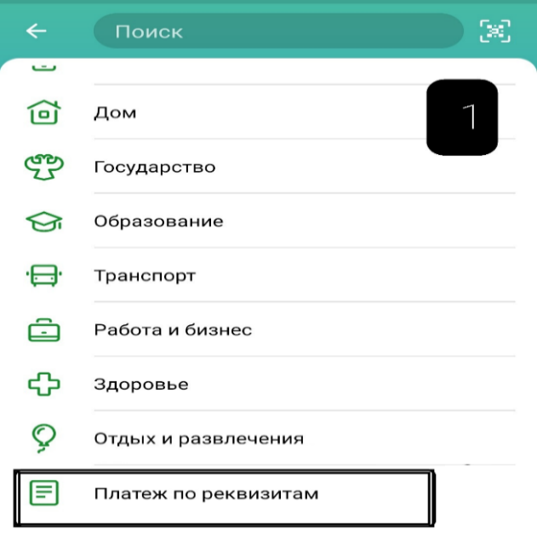 | 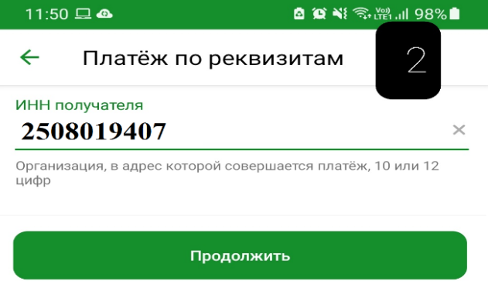  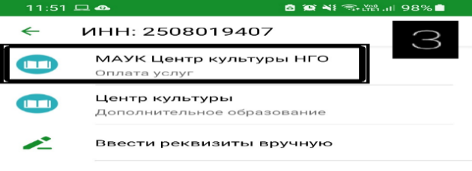 |  | 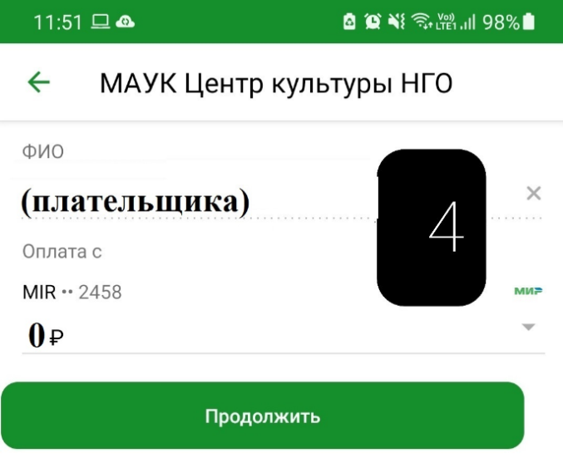
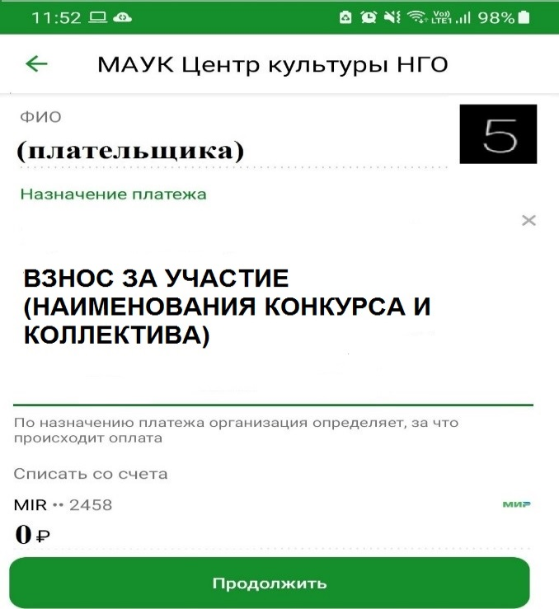 | 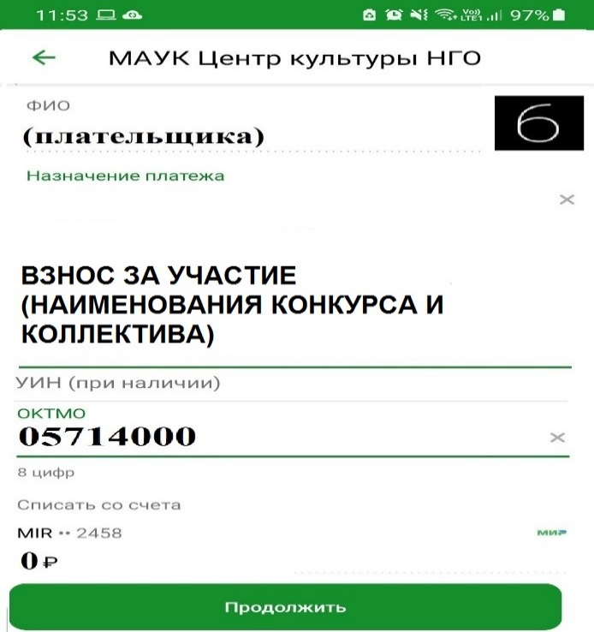 |  | 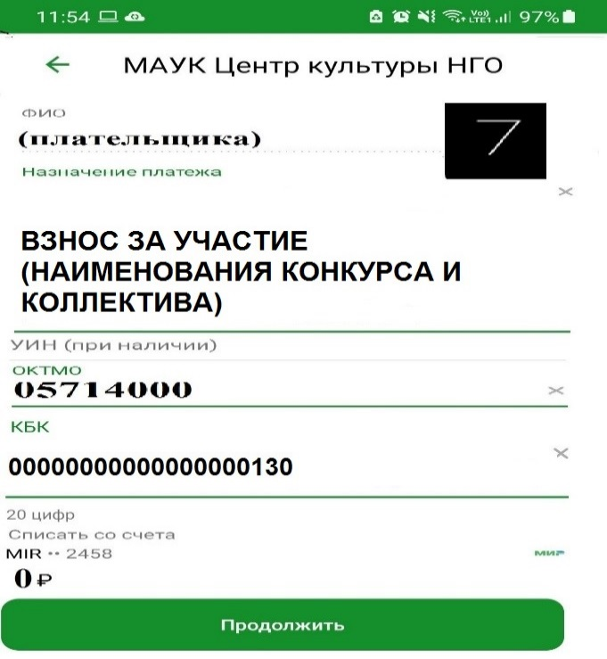
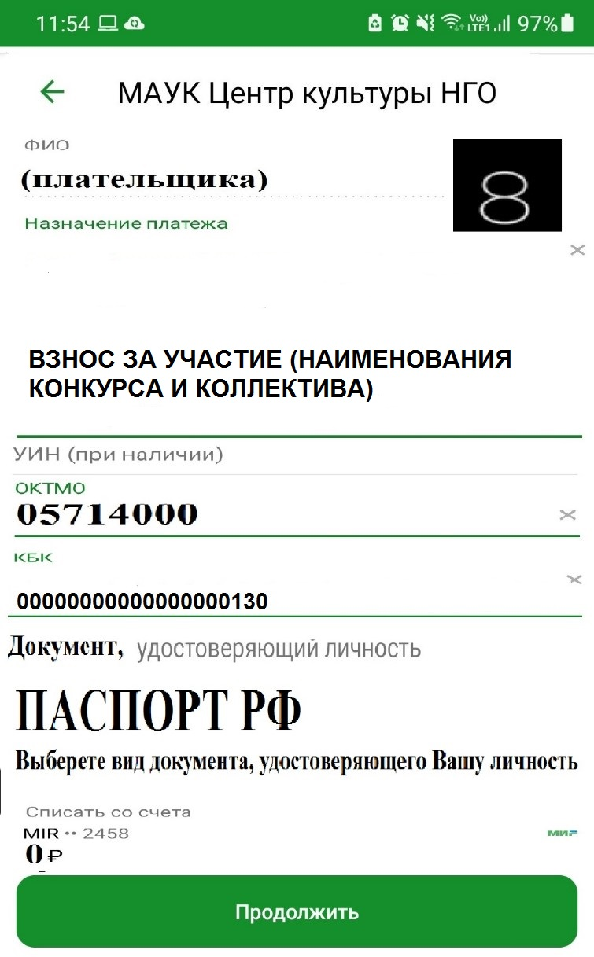 |  | 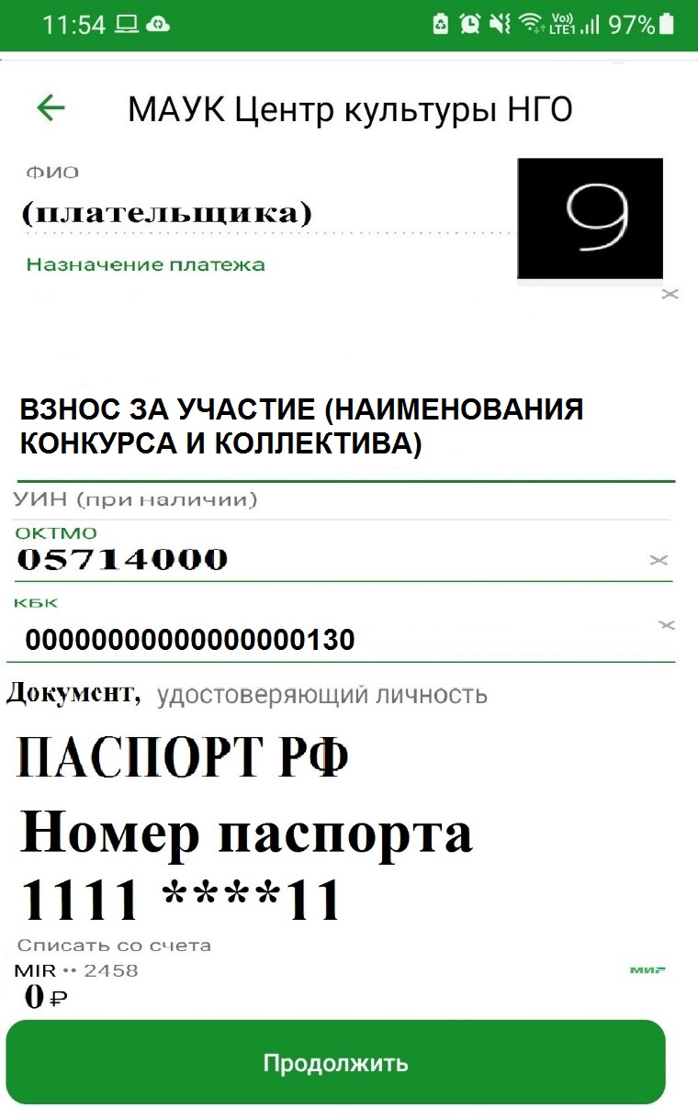 |  | 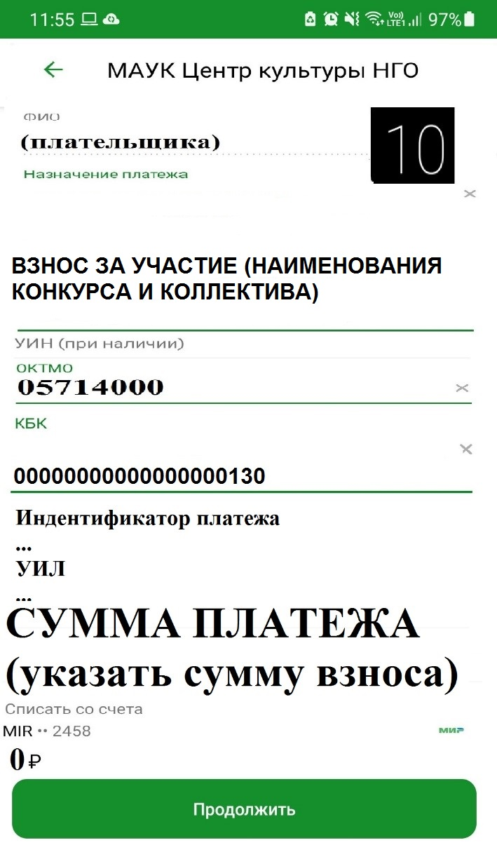

При оплате взносов через другие банки (Тинькофф, Альфа-банк) могут понадобиться дополнительные реквизиты:
БИК банка: 010507002, КПП банка: 250801001,
р/сч: 03234643057140002001
УИН 0

Приложение №4.

Директору
МАУК «Центр культуры» НГО
Ермакову Р.А.
от __________________________
______________________________
тел. __________________________

Заявление

Прошу Вас вернуть ранее перечисленную оплату организационного взноса в сумме ________ (_____________________________________________) рублей 00 копеек за участие в конкурсе ___________________________________________ на расчетный счет по причине _______________________________________________.
Реквизиты расчетного счета прилагаются.

___________________ «____» _____________ 20__ г.

(подпись)

Правила пожарной безопасности на территории и в здании, а также правила нахождения на сцене при участии в массовых мероприятиях МАУК «Центр культуры» НГО

Пожарная безопасность на территории и в здании МАУК «Центр культуры» НГО обеспечивается выполнение требований, предусмотренных Федеральным законом "Об охране здоровья граждан от воздействия окружающего табачного дыма, последствий потребления табака или потребления никотинсодержащей продукции": потребления табака или никотинсодержащей продукции запрещено!
При участии в мероприятии: руководитель творческого коллектива (ответственное лицо) перед проведением мероприятий должен
ознакомиться с планом эвакуации, который находится на каждом этаже учреждения, определить местонахождения ближайших выходов и ознакомиться с маршрутами эвакуации через них.
Руководитель творческого коллектива (ответственное лицо) обязан знать и выполнять требования пожарной безопасности, а также соблюдение установленного противопожарного режима участниками своего коллектива, а в случае возникновения пожара - принимать все зависящие от него меры к спасению людей.
Во время нахождения в учреждении, при проведении мероприятий ответственные лица должны неотлучно находиться с детьми.
Ответственные лица должны быть проинструктированы о мерах пожарной безопасности и порядке эвакуации в случае возникновения пожара и обязаны обеспечить строгое соблюдение требований пожарной безопасности участниками мероприятий.
При проведении мероприятий запрещается:
- использовать открытый огонь (факелы, свечи, фейерверки, бенгальские огни, хлопушки, петарды и т. п.);
- применять специальных сценических эффектов при нахождении в опасном радиусе людей;
- запирать двери эвакуационных выходов на трудно открываемые запоры (замки).
Выход на сцену участников мероприятий для участия в репетициях допускает ответственное лицо за безопасность людей, занимающихся на сцене, и сохранность материальных ценностей от Учреждения.
Выход на сцену участников мероприятий для участия в спектаклях (концертах) допускает ответственное лицо после приемки сцены.
Во время проведения спектакля, концерта (репетиции) запрещается:
1) находиться за кулисами во время антракта лицам, не занятым в данной сцене или ее подготовке, лицам не отвечающим (не осуществляющим контроль) за эту подготовку и проведение данной сцены;
2) входить на галереи, колосники, в трюм и другие специальные помещения сцены лицам, не задействованным в проведении мероприятия (репетиции), сидеть и опираться на элементы художественного оформления, приготовленные в кулисах для монтажа и установки в следующих картинах;
3) проходить над открытыми люками и клапанами, а также заступать за выставленные ограждение;
4) касаться крепежных деталей приборов, тросов, электроприводов, кабелей, канатов, веревок, за исключением тех, которые обыгрываются на сцене;
5) использовать поломанную мебель и бутафорию, а также личные вещи в качестве реквизита, в случае если это не предусмотрено художественным образом.
Подниматься и спускаться на игровых станках допускается только по лестницам или иным конструкциям, предусмотренным художественным решением, обеспечивающим безопасность работников.
Запрещается опираться и садиться на установленные ограждения на площадках станков, если не предусмотрены иные художественные решения, обеспечивающие при этом безопасность участников проводимых мероприятий.
Мизансцены, связанные с бросанием бутафорских предметов (бутылок, бокалов, палок и других предметов), необходимо выполнять по сценическому заданию, не допуская вылета предметов за пределы сцены, если это не предусмотрено художественным замыслом и партитурой проведения мероприятия. При этом данные действия должны обеспечивать безопасность зрителям и работникам учреждения.
Во время смен и перемен декораций необходимо соблюдать осторожность и быть внимательным к выполняемым на сцене работам во избежание получения травм от перемещаемых и опускаемых (поднимаемых) декораций.
Механизмы сцены, элементы художественного оформления должны приводиться в движение по команде режиссера ведущего спектакль (репетицию) в соответствии с партитурой спектакля, концерта и с учетом места нахождения работников на сцене.
При обнаружении пожара или признаков горения в здании, помещении, на территории (задымление, запах гари, повышение температуры воздуха и др.) необходимо:
- немедленно сообщить об этом по телефону в пожарную охрану (101, 112) с указанием наименования объекта защиты, адреса места его расположения, места возникновения пожара, а также фамилии сообщающего информацию;
- без паники эвакуировать участников из здания, используя все имеющиеся эвакуационные выходы, а при условии отсутствия угрозы жизни и здоровью людей меры по тушению пожара в начальной стадии.

